**全国计算机技术与软件专业技术资格（水平）考试**

**2011年下半年 程序员 下午试卷**

（考试时间 14:00～16:30 共 150 分钟）

|  |
| --- |
| **请按下述要求正确填写答题纸** |

1.在答题纸的指定位置填写你所在的省、自治区、直辖市、计划单列市的名称。

2.在答题纸的指定位置填写准考证号、出生年月日和姓名。

3.答题纸上除填写上述内容外只能写解答。

4.本试卷共6道题，试题一至试题四是必答题，试题五至试题六选答 1 道。每

题 15 分，满分 75 分。

5.解答时字迹务必清楚，字迹不清时，将不评分。

6.仿照下面例题，将解答写在答题纸的对应栏内。

**例题**

2011年下半年全国计算机技术与软件专业技术资格（水平）考试日期是（1）

月（2）日。

因为正确的解答是“11 月 4 日”，故在答题纸的对应栏内写上“11”和“4”

（参看下表）。

|  |  |
| --- | --- |
| 例题 | 解答栏 |
| （1） | 11 |
| （2） | 4 |

**试题一**

**【说明】**

以下流程图用于检查数组A[1:n]中的@素是否为自然数1〜n的一个排列（含有1〜n各数)。若是，则输出OK，否则输出所缺的自然数及其个数m。

为检查A[1:n]中是否含有k，只要判断P(k)=(A(l)-k)*(A(2)-k)*...*(A(n)-k)是否等于0即可。

**【流程图】**

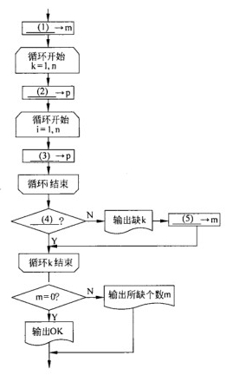

阅读说明和流程图，填补流程图中的空缺(1)〜(5)。

**试题二**

**【说明】**

下面是一个待修改的C程序，其应该完成的功能是：对于输入的一个整数mim，计算其位数k，然后将其各位数字按逆序转换为字符串保存并输出。若mim为负整数，则输出字符串应有前缀“-”。例如，将该程序修改正确后，运行时若输入“14251”，则输出 “15241”；若输入 “-6319870”，则输出 “-0789136”。

下面给出的C程序代码中有五处错误，请指出错误代码所在的行号并给出修改正确后的完整代码行。

**【C程序代码】**

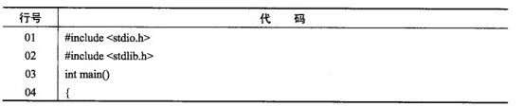

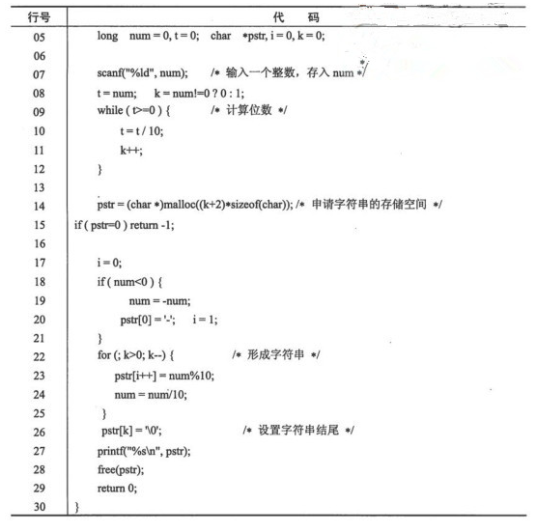

阅读说明和C程序代码，解答问题。

**试题三**

**【说明】**

某市在进行市长选举，该市共分为M个选区（1<M<6,从1开始顺序编号），共有N个竞选者参选（1<N<5,从A开始顺序编号）。经投票后，所得选票数据如表3-1所示。

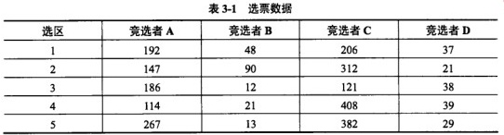

现已将选票数据存入文本文件data.txt，该文件内容格式如下：共有M行，每行N+1个整数，第一个整数为选区编号，随后为N个竞选者在该选区所得票数。

下面的程序先从文件中读入选票数据存入二维数组data，然后完成下列功能：

a.计算并显示每个竞选者获得的选票数及占总选票数的百分比；

b.如果任一竞选者获得的选票数超过总选票数的50%,则显示该竞选者获胜；

c.如果没有竞选者获得总选票数的50%以上，则显示两位得票最高的竞选者需再进行决选。

在下面的程序代码中，竞选者A的编号为1，竞选者B的编号为2,以此类推。

**【C代码】**

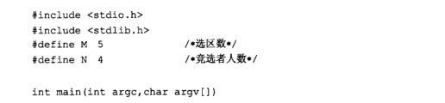

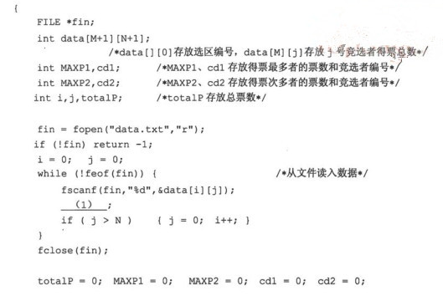

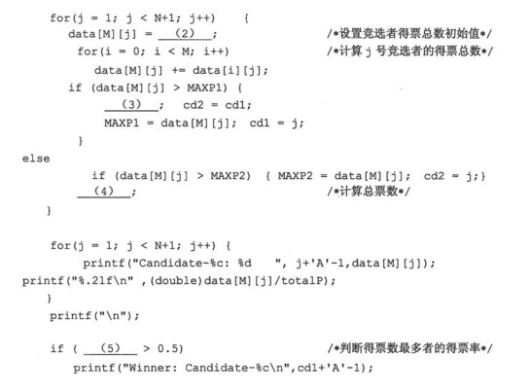

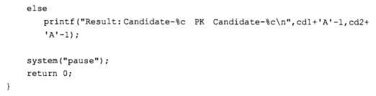

阅读说明和C代码，填补C代码中的空缺(1)〜(5)

**试题四**

**【说明】**

约瑟夫问题是一个经典的问题，其描述是：有n个人（编号为1〜n)围成一圈，从第1个人开始，按照顺时针方向从1开始计数到m (即数到第m个人），让其出圈，然后再从其顺时针方向的下一个人开始，依次计数到m并让其出圈，重复这个过程，直到所有人都出圈，试给出出圈者的顺序。

以n=5，m=3为例，其出圈顺序为3，1，5，2，4，过程如图4-1所示。

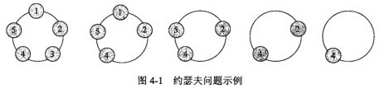

下面的函数Joseph()在单向循环链表表示的基础上模拟上述出圈过程。

n为5时的单向循环链表结构如图4-2所示。

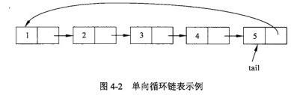

链表的结点类型定义如下:

typedef struct Node{

int no;

struct Node *next;

}Node, *LinkList;

函数Joseph(LinkList tail, int n, int m)的处理思路如下：

(1).用k计数，每次都从0开始，当计数到m-1时结束本次计数；

(2).通过指针p查找出圈者所对应的结点，当k的值等于m-1时，p应指向出圈者对应结点的前驱结点；

(3).通过删除结点表示出圈处理；

(4).当m大于圈中剩余人数时，为了避免重复计数，用模运算修改m的值：

(5).计数和删除操作完成后再恢复m的原值。

**【C函数】**

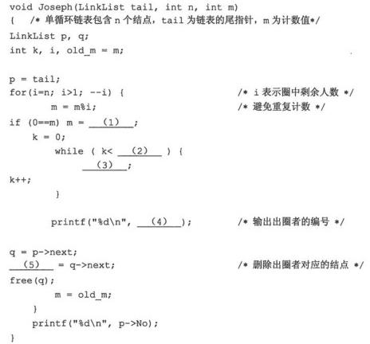

阅读说明和C函数，填补C函数中的空缺(1)〜(5)。

**试题五**

**【说明】**

已知某公司主要有两大类耗电资产（Asset):计算机（ComputerAsset)和建筑物(Building Asset)。为了节约能源，通过控制各种电源，将可关闭的房灯、计算机显示器等在夜间关闭。

为了实现上述需求，设计了如图5-1所示的类图，并用下面的C++代码加以实现。

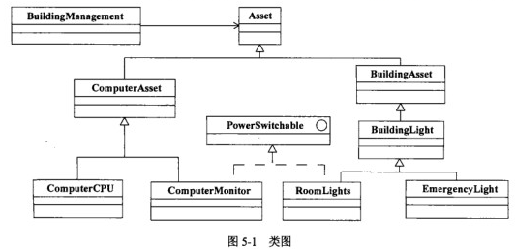

**【C++代码】**

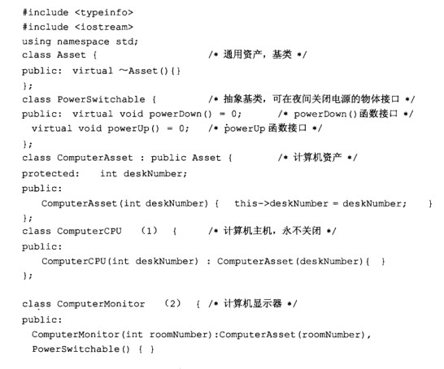

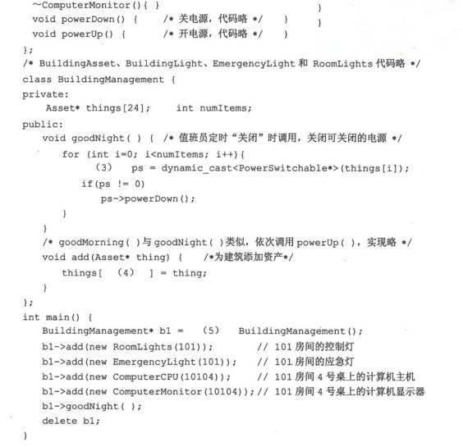

阅读说明、图和C++代码，填补C++代码中的空缺(1)〜(5).

**试题六**

**【说明】**

已知某公司主要有两大类耗电资产（Asset):计算机（ComputerAsset)和建筑物(BuildingAsset)。为了节约能源，通过控制各种电源，将可关闭的房灯、计算机显示器等在夜间关闭。

为了实现上述需求，设计了如图6-1所示的类图，并用下面的Java代码加以实现。

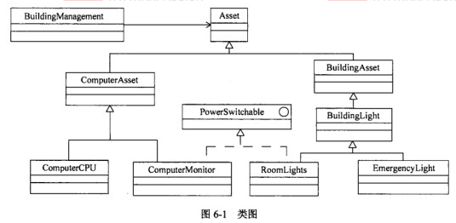

**【Java代码】**

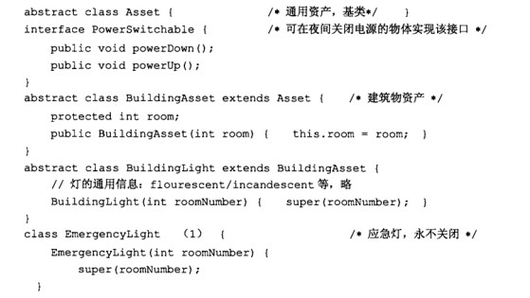

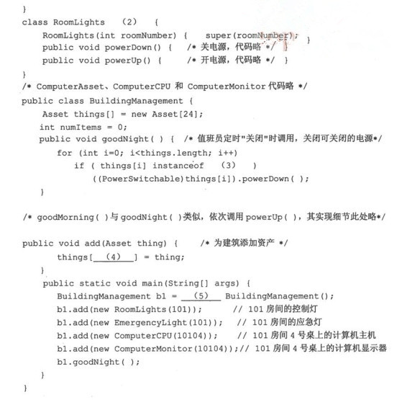

阅读说明和Java代码，填补Java代码中的空缺(1)〜(5).